|  |  |
| --- | --- |
| ICS | 点击此处添加ICS号 |
| CCS | |  | | --- | | D:\000000部门项目\09标准化插件开发\程序源代码\StandardEditor_ShanDongKeXieYuan\团标首页面字母T.pngD:\000000部门项目\09标准化插件开发\程序源代码\StandardEditor_ShanDongKeXieYuan\团标首页面字母T后面的反斜杠.png JSQA |   点击此处添加CCS号 |

江苏省质量协会团体标准

T/JSQA XXXX—2025

塑料制品中1-己烯含量和迁移量的测定

Food Contact Materials and Products Determination

of 1-Hexene Migration

XXXX - XX - XX发布

XXXX - XX - XX实施

江苏省质量协会  发布

目次

[1 范围 1](#_Toc8325)

[2 规范性引用文件 1](#_Toc13434)

[塑料制品中1-己烯含量的测定 1](#_Toc961)

[第一法 顶空-气相色谱-质谱法 1](#_Toc19886)

[3 原理 1](#_Toc32014)

[4 试剂和材料 1](#_Toc27170)

[5 仪器和设备 2](#_Toc2359)

[6 分析步骤 2](#_Toc12600)

[7 确证 3](#_Toc16616)

[8 分析结果的表述 3](#_Toc29809)

[9 精密度 3](#_Toc1276)

[第二法 顶空-气相色谱法 3](#_Toc6419)

[10 原理 3](#_Toc30231)

[11 试剂和材料 4](#_Toc5091)

[12 仪器和设备 4](#_Toc23018)

[13 分析步骤 4](#_Toc12227)

[14 分析结果的表述 5](#_Toc25569)

[15 精密度 5](#_Toc24119)

[塑料制品中1-己烯迁移量的测定 5](#_Toc961)

[第一法 顶空-气相色谱-质谱法 5](#_Toc17426)

[16 原理 5](#_Toc2334)

[17 试剂和材料 6](#_Toc13969)

[18 仪器和设备 6](#_Toc22306)

[19 分析步骤 6](#_Toc24229)

[20 确证 8](#_Toc8358)

[21 分析结果的表述 8](#_Toc21621)

[22 精密度 8](#_Toc324)

[第二法 顶空-气相色谱法 8](#_Toc16661)

[23 原理 8](#_Toc4630)

[24 试剂和材料 8](#_Toc1065)

[25 仪器和设备 9](#_Toc31579)

[26 分析步骤 9](#_Toc30583)

[27 分析结果的表述 10](#_Toc16443)

[28 精密度 11](#_Toc18455)

[29 检出限和定量限 11](#_Toc32183)

[附录A 12](#_Toc23084)

1. 前言

本文件按照GB/T 1.1—2020《标准化工作导则 第1部分：标准化文件的结构和起草规则》的规定起草。

请注意本文件的某些内容可能涉及专利。本文件的发布机构不承担识别专利的责任。

本文件由南京市产品质量监督检验院（南京市质量发展与先进技术应用研究院）提出。

本文件由江苏省质量协会归口。

本文件起草单位：

本文件主要起草人：

塑料制品中1-己烯含量和迁移量的测定

* 1. 范围

本文件规定了塑料制品中1-己烯含量和迁移量的测定方法。

本文件适用于塑料制品中1-已烯含量和迁移量的测定。

本文件没有规范性引用文件。

* 1. 规范性引用文件

下列文件中的内容通过文中的规范性引用而构成本文件必不可少的条款。其中，注日期的引用文件，仅该日期对应的版本适用于本文件；不注日期的引用文件，其最新版本（包括所有的修改单）适用于本文件。

GB 31604.1 食品安全国家标准 食品接触材料及制品迁移试验通则

GB 4806.1 食品接触材料及制品通用安全要求

GB 4806.7 食品接触用塑料材料及制品

GB 5009.156 食品安全国家标准食品接触材料及制品迁移试验预处理方法通则

塑料制品中1-己烯含量的测定

第一法 顶空-气相色谱-质谱法

* 1. 原理

塑料制品经粉碎后，经顶空进样后，在色谱柱中与内标物及其他组分分离，用质谱检测器检测，以内标法定量。

* 1. 试剂和材料
     1. 试剂
        1. N，N-二甲基乙酰胺(DMAC，C4H9N0):纯度>99.0%。
     2. 标准品
        1. 1-已烯(C6H12，CAS 号:592-41-6)，纯度>99.5%，或经国家认证并授予标准物质证书的标准物质。
        2. 乙酸正丁酯(C6H12O2，CAS 号: 123-86-4)，纯度≥99.5%，或经国家认证并授予标准物质证书的标准物质。
     3. 标准溶液配制
        1. 1-己烯标准储备液(500 mg/L):量取约20 mLDMAC于50 mL容量瓶中，带塞称重(精确至0.0001g)。再加入1-己烯约25 mg，重新称量(精确至0.0001g)。用DMAC定容。精确计算1-己烯的浓度。于4避光保存，有效期3个月。
        2. 1-己烯标准使用液:吸取1-己烯标准储备液0.05mL、0.1mL、0.3mL、0.5mL、1.0mL，分别移入10mL容量瓶中，各加入N，N-二甲基乙酰胺稀释至刻度，混匀(每毫升相当于1-己烯2.5μg、5.0μg、15.0μg、25.0μg、50.0μg)。于4C避光保存，有效期1周。
        3. 乙酸正丁酯标准储备液(500 mg/L):量取约20mLDMAC于50mL容量瓶中,带塞称重(精确至0.0001g)。再加入乙酸正丁酯约25mg，重新称量(精确至0.0001g)。用DMAC定容。精确计算乙酸正丁酯的浓度。于4C避光保存，有效期3个月。
        4. 乙酸正丁酯内标中间溶液(50 mg/L):移取5.0mL乙酸正丁酯内标储备液于50mL容量瓶中，用DMAC定容。于4℃避光保存，有效期1周。
  2. 仪器和设备
     1. 气相色谱-质谱仪:配EI源、配备顶空进样器。
     2. 顶空瓶:20mL，配有表层涂聚氟乙烯硅橡胶盖及铝帽。
     3. 容量瓶:10mL、50mL。
     4. 微量注射器:200μL。
     5. 分析天平:感量0.0001g。
  3. 分析步骤
     1. 试样制备

取5g典型样品，将试样剪碎至单个碎片直径≤0.2 cm，混合均匀，准确称取0.2 g~0.5 g试样(精确至0.0001 g)于顶空瓶中，加入100μL乙酸正丁酯内标中间溶液(4.3.4)，供气相色谱-质谱仪分析。

* + 1. 空白试验

除不称取样品外,空白试验按6.1处理，进行GC-MS分析。

* + 1. 测定
       1. 气相色谱测定参考条件

顶空进样器条件列出如下:

a)平衡时间:30 min；

b)平衡温度:80℃；

c)进样针温度:90℃；

d)传输线温度:100℃。

气相色谱条件列出如下:

a)色谱柱: 5%苯基-甲基聚硅氧烷石英毛细管柱，柱长30 m，内径0.25 mm，膜厚0.25 μm，或等效柱；

b)程序升温:40℃保持3 min，30℃/min升至250℃保持1 min；

c)进样口温度:150 ℃；

d)检测器温度:230 ℃；

e)载气：氦气，1.0mL/min；

f)进样方式:分流进样,分流比100:1；

g)进样量:1 mL；

h)传输线温度:250 ℃；

i)电离方式:EI；

j)溶剂延迟:1.5 min；

k)质谱扫描方式:选择离子模式(SIM)；

l)1-己烯定量离子m/z56，定性离子m/z 41、69、84;乙酸正丁酯定量离子m/z 43,定性离子m/z 56、61、73。

* + - 1. 标准工作溶液

顶空瓶分别按照6.1的制备过程统一加入200 μL1-己烯系列标准溶液和100μL乙酸正丁酯内标中间溶液(4.3.4)，此时标准工作溶液中1-己烯近似浓度分别相当于0.5 mg/L、1.0 mg/L、3.0 mg/L、5.0 mg/L、10.0 mgL。以空白试液作为标准零点。按照6.3所列测定条件，对标准工作溶液依次进行测定。以标准工作溶液中1-己烯浓度为横坐标，单位以“mg/L或mg/kg”表示，以1-己烯/乙酸正丁酯的峰面积比值为纵坐标，绘制标准曲线。

* + - 1. 试样溶液的测定

将装有待测试液的顶空瓶置于顶空进样器中，加入100μL乙酸正丁酯内标中间溶液，液体供气相色谱-质谱仪进行测定。

* 1. 确证

试样待测液和标准品的选择离子在相同保留时间处（±2.5%）出现，并且对应质谱碎片离子的质荷比与标准品一致，其丰度比与标准品相比应符合表1。

**表1 离子相对丰度比最大允许偏差**

|  |  |  |  |  |
| --- | --- | --- | --- | --- |
| 相对离子丰度% | ＞50 | ＞20~50 | ＞10~20 | ≤10 |
| 允许的最大偏差% | ±10 | ±15 | ±20 | ±50 |

* 1. 分析结果的表述

由标准曲线得到试样溶液中1-己烯的含量，得到食塑料制品中1-己烯的含量。

试样中1-己烯含量按照式（1）计算：

$X=\frac{(c-c_{0})}{m}×V×$ k （1）

式中：

*X*——试样中1-己烯含量,单位为毫克每千克(mg/kg)；

*c*——待测试液中1-己烯的浓度,单位为毫克每升或毫克每千克(mg/L 或mg/kg)；

*c*0——空白试液中1-己烯的浓度,单位为毫克每升或毫克每千克(mg/L 或mg/kg)；

V——试样定容体积，单位为毫升（mL）；

m——试样质量，单位为克（g）；

k——稀释倍数。

计算结果保留两位有效数字。

* 1. 精密度

在重复性条件下获得的两次独立测定结果的绝对差值不得超过算术平均值的10%。

第二法 顶空-气相色谱法

* 1. 原理

塑料制品经粉碎后，经顶空进样后，在色谱柱中与内标物及其他组分分离，用氢火焰离子化检测器检测，以内标法定量。

* 1. 试剂和材料
     1. 通用要求

除非另有说明，本方法所用试剂均为分析纯，水为GB/T 6682规定的一级水。

* + 1. 试剂
       1. N，N-二甲基乙酰胺(DMAC，C4H9N0):纯度>99.0%。
    2. 标准品
       1. 1-已烯(C6H12，CAS 号:592-41-6)，纯度>99.5%，或经国家认证并授予标准物质证书的标准物质。
       2. 乙酸正丁酯(C6H12O2，CAS 号: 123-86-4)，纯度≥99.5%，或经国家认证并授予标准物质证书的标准物质。
    3. 标准溶液配制
       1. 1-己烯标准储备液(500 mg/L):量取约20 mLDMAC于50 mL容量瓶中，带塞称重(精确至0.0001g)。再加入1-己烯约25 mg，重新称量(精确至0.0001g)。用DMAC定容。精确计算1-己烯的浓度。于4避光保存，有效期3个月。
       2. 1-己烯标准使用液:吸取1-己烯标准储备液0.05mL、0.1mL、0.3mL、0.5mL、1.0mL，分别移入10mL容量瓶中，各加入N，N-二甲基乙酰胺稀释至刻度，混匀(每毫升相当于1-己烯2.5μg、5.0μg、15.0μg、25.0μg、50.0μg)。于4C避光保存，有效期1周。
       3. 乙酸正丁酯标准储备液(500mg/L):量取约20mLDMAC于50mL容量瓶中,带塞称重(精确至0.0001g)。再加入乙酸正丁酯约25mg，重新称量(精确至0.0001g)。用DMAC定容。精确计算乙酸正丁酯的浓度。于4C避光保存，有效期3个月。
       4. 乙酸正丁酯内标中间溶液(50mg/L):移取5.0mL乙酸正丁酯内标储备液于50mL容量瓶中，用DMAC定容。于4℃避光保存，有效期1周。
  1. 仪器和设备
     1. 气相色谱仪:配备顶空进样器和氢火焰离子化检测器(FID)。
     2. 顶空瓶:20mL，配有表层涂聚氟乙烯硅橡胶盖及铝帽。
     3. 容量瓶:10mL、50mL。
     4. 微量注射器:200μL。
     5. 分析天平:感量0.0001g。
  2. 分析步骤
     1. 试样制备

取5g典型样品，将试样剪碎至单个碎片直径≤0.2 cm，混合均匀，准确称取0.2 g~0.5 g试样(精确至0.0001 g)于顶空瓶中，加入100μL乙酸正丁酯内标中间溶液(11.4.4)，进气相色谱仪分析。

* + 1. 空白试液的制备

除不称取样品外，按照空白试验按12.1处理，进行GC分析。

* + 1. 测定
       1. 气相色谱测定参考条件

顶空进样器条件列出如下:

a)平衡时间:30 min；

b)平衡温度:80℃；

c)进样针温度:90℃；

d)传输线温度:100℃。

气相色谱条件列出如下:

a)色谱柱:5%苯基-甲基聚硅氧烷石英毛细管柱，柱长30 m，内径0.25 mm，膜厚0.25 μm，或等效柱；

b)程序升温:40℃保持3 min，30℃/min升至220℃保持6 min；

c)进样口温度:150 ℃；

d)检测器温度:230 ℃；

e)载气：氮气，1.0mL/min。

* + - 1. 标准工作溶液

顶空瓶分别按照12.1的制备过程统一加入200 μL1-己烯系列标准溶液和100μL乙酸正丁酯内标中间溶液(11.4.4)，此时标准工作溶液中1-己烯近似浓度分别相当于0.5 mg/L、1.0 mg/L、3.0 mg/L、5.0 mg/L、10.0 mgL。以空白试液作为标准零点。按照12.3所列测定条件，对标准工作溶液依次进行测定。以标准工作溶液中1-己烯浓度为横坐标，单位以“mg/L或mg/kg”表示，以1-己烯/乙酸正丁酯的峰面积比值为纵坐标，绘制标准曲线。

* + - 1. 试样溶液的测定

将装有待测试液的顶空瓶置于顶空进样器中，加入100μL乙酸正丁酯内标中间溶液，液体供气相色谱仪测定。

* 1. 分析结果的表述

由标准曲线得到试样溶液中1-己烯的含量，得到塑料制品中1-己烯的含量。

试样中1-己烯含量按照式（2）计算：

$X=\frac{(c-c_{0})}{m}×V×$ k （2）

式中：

*X*——试样中1-己烯含量,单位为毫克每千克(mg/kg)；

*c*——待测试液中1-己烯的浓度,单位为毫克每升或毫克每千克(mg/L 或mg/kg)；

*c*0——空白试液中1-己烯的浓度,单位为毫克每升或毫克每千克(mg/L 或mg/kg)；

V——试样定容体积，单位为毫升（mL）；

m——试样质量，单位为克（g）；

k——稀释倍数。

计算结果保留两位有效数字。

* 1. 精密度

在重复性条件下获得的两次独立测定结果的绝对差值不得超过算术平均值的10%。

塑料制品中1-己烯迁移量的测定

第一法 顶空-气相色谱-质谱法

* 1. 原理

食品模拟物中1-己烯经顶空进样后，在色谱柱中与内标物及其他组分分离，用质谱检测器检测，以内标法定量。

* 1. 试剂和材料
     1. 通用要求

除非另有说明，本方法所用试剂均为分析纯，水为GB/T 6682规定的一级水。

* + 1. 试剂
       1. N，N-二甲基乙酰胺(DMAC，C4H9N0):纯度>99.0%。
       2. 水基、酸性、酒精类、油基食品模拟物:所用试剂依据 GB 31604.1的规定。
    2. 试剂配置

水基、酸性、酒精类、油基食品模拟物:按GB 5009.156操作。

* + 1. 标准品
       1. 1-已烯(C6H12，CAS 号:592-41-6)，纯度>99.5%，或经国家认证并授予标准物质证书的标准物质。
       2. 乙酸正丁酯(C6H12O2，CAS 号: 123-86-4)，纯度≥99.5%，或经国家认证并授予标准物质证书的标准物质。
    2. 标准溶液配制
       1. 1-己烯标准储备液(500 mg/L):量取约20 mLDMAC于50 mL容量瓶中，带塞称重(精确至0.0001g)。再加入1-己烯约25 mg，重新称量(精确至0.0001g)。用DMAC定容。精确计算1-己烯的浓度。于4避光保存，有效期3个月。
       2. 1-己烯标准使用液:吸取1-己烯标准储备液0.05mL、0.1mL、0.3mL、0.5mL、1.0mL，分别移入10mL容量瓶中，各加入N，N-二甲基乙酰胺稀释至刻度，混匀(每毫升相当于1-己烯2.5μg、5.0μg、15.0μg、25.0μg、50.0μg)。于4C避光保存，有效期1周。
       3. 乙酸正丁酯标准储备液(500mg/L):量取约20mLDMAC于50mL容量瓶中,带塞称重(精确至0.0001g)。再加入乙酸正丁酯约25mg，重新称量(精确至0.0001g)。用DMAC定容。精确计算乙酸正丁酯的浓度。于4C避光保存，有效期3个月。
       4. 乙酸正丁酯内标中间溶液(50mg/L):移取5.0mL乙酸正丁酯内标储备液于50mL容量瓶中，用DMAC定容。于4℃避光保存，有效期1周。
  1. 仪器和设备
     1. 气相色谱-质谱仪:配EI源、配备顶空进样器。
     2. 顶空瓶:20mL，配有表层涂聚氟乙烯硅橡胶盖及铝帽。
     3. 容量瓶:10mL、50mL。
     4. 微量注射器:200μL。
     5. 分析天平:感量0.0001g。
  2. 分析步骤
     1. 试样制备

按照GB 5009.156及GB 31604.1的要求，对样品进行迁移试验，得到食品模拟物试液。如果得到的食品模拟物试液不能马上进行下一步试验，应将食品模拟物试液与0℃~4℃冰箱中避光保存。所得食品模拟物试液应冷却或恢复至室温后进行下一步试验。

* + 1. 试液制备
       1. 用于测定1-己烯的水基、酸性、酒精类食品模拟物试液的制备

从迁移试验中移取1.0 mL食品模拟物于顶空瓶中，立即用隔垫和铝盖密封。用微量注射器透过隔垫依次加入200 μL内标中间溶液和200μL DMAC，混匀。

* + - 1. 用于测定1-己烯的橄榄油介质食品模拟物试液的制备

从迁移试验中称取1g(精确至0.01g)橄榄油介质食品模拟物至顶空瓶中，立即用隔垫和铝盖密封。用微量注射器透过隔垫依次加入200 μL内标中间溶液和200 μL DMAC，混匀。

* + 1. 空白试液的制备

除不称取样品外，按照18.1所述步骤处理没有与塑料制品接触的食品模拟物。

* + 1. 测定
       1. 气相色谱测定参考条件

顶空进样器条件列出如下:

a)平衡时间:30 min；

b)平衡温度:80℃（水基、酸性、酒精类)、100℃(橄榄油介质食品模拟物试液)；

c)进样针温度:90℃(水基、酸性、酒精类)、110℃(橄榄油介质食品模拟物试液)；

d)传输线温度:100℃(水基、酸性、酒精类)、120℃(橄榄油介质食品模拟物试液)。

气相色谱条件列出如下:

a)色谱柱: 5%苯基-甲基聚硅氧烷石英毛细管柱，柱长30 m，内径0.25 mm，膜厚0.25 μm，或等效柱；

b)程序升温:40℃保持3 min，30℃/min升至250℃保持1 min；

c)进样口温度:150 ℃；

d)检测器温度:230 ℃；

e)载气：氦气，1.0mL/min；

f)进样方式:分流进样,分流比100:1；

g)进样量:1 mL；

h)传输线温度:250 ℃；

i)电离方式:EI；

j)溶剂延迟:1.5 min；

k)质谱扫描方式:选择离子模式(SIM)；

l)1-己烯定量离子m/z56，定性离子m/z 41、69、84;乙酸正丁酯定量离子m/z 43,定性离子m/z 56、61、73。

* + - 1. 标准工作溶液

顶空瓶分别按照19.2.1或19.2.2的试液制备过程统一加入不含1-己烯的食品模拟物,只将加入的200μL DMAC换成加入200 μL1-己烯系列标准溶液，依次加入200 μL内标中间溶液，此时标准工作溶液中1-己烯近似浓度分别相当于0.5 mg/L、1.0 mg/L、3.0 mg/L、5.0 mg/L、10.0 mgL。以空白试液作为标准零点。按照19.4.1所列测定条件，对标准工作溶液依次进行测定。以标准工作溶液中1-己烯浓度为横坐标，单位以“mg/L或mg/kg”表示，以1-己烯/乙酸正丁酯的峰面积比值为纵坐标，绘制标准曲线。标准色谱图参见附录A。

* + - 1. 试样溶液的测定

将装有待测试液的顶空瓶置于顶空进样器中，加入200μL乙酸正丁酯内标中间溶液，液体供气相色谱-质谱仪进行测定。

* 1. 确证

试样待测液和标准品的选择离子在相同保留时间处（±2.5%）出现，并且对应质谱碎片离子的质荷比与标准品一致，其丰度比与标准品相比应符合表1。

**表1 离子相对丰度比最大允许偏差**

|  |  |  |  |  |
| --- | --- | --- | --- | --- |
| 相对离子丰度% | ＞50 | ＞20~50 | ＞10~20 | ≤10 |
| 允许的最大偏差% | ±10 | ±15 | ±20 | ±50 |

* 1. 分析结果的表述

由标准曲线得到试样溶液中1-己烯的含量，按GB 5009.156进行迁移量计算，得到塑料制品中1-己烯的迁移量。

试样中1-己烯迁移量按照式（3）计算：

$X=\frac{(c-c_{0})}{S_{1}}×\frac{S_{2}}{m}$（3）

式中：

*X*——试样中1-己烯迁移量,单位为毫克每千克(mg/kg)；

*c*——待测试液中1-己烯的浓度,单位为毫克每升或毫克每千克(mg/L 或mg/kg)；

*c*0——空白试液中1-己烯的浓度,单位为毫克每升或毫克每千克(mg/L 或mg/kg)；

V——酸性、含乙醇食品模拟物及化学替代溶剂:迁移试验中试样浸泡液的体积,单位为升(L)；含油脂食品模拟物:迁移试验中试样浸泡液的质量,单位为千克(kg)；

S1——迁移试验中试样与浸泡液的接触面积,单位为平方分米(dm2)；

S2——样品实际使用中接触食品的面积,单位为平方分米(dm2)；

m——样品实际使用中接触的固态食品质量,或实际接触液态食品的体积所对应的食品质量,单班位为千克(kg):各种液态食品通常按密度为1kg/1,将其体积换算为相应的质量。

计算结果保留两位有效数字。

* 1. 精密度

在重复性条件下获得的两次独立测定结果的绝对差值不得超过算术平均值的10%。

第二法 顶空-气相色谱法

* 1. 原理

食品模拟物中1-己烯经顶空进样后，在色谱柱中与内标物及其他组分分离，用氢火焰离子化检测器检测，以内标法定量。

* 1. 试剂和材料
     1. 通用要求

除非另有说明，本方法所用试剂均为分析纯，水为GB/T 6682规定的一级水。

* + 1. 试剂
       1. N，N-二甲基乙酰胺(DMAC，C4H9N0):纯度>99.0%。
       2. 水基、酸性、酒精类、油基食品模拟物:所用试剂依据 GB 31604.1的规定。
    2. 试剂配置

水基、酸性、酒精类、油基食品模拟物:按GB 5009.156操作。

* + 1. 标准品
       1. 1-已烯(C6H12，CAS 号:592-41-6)，纯度>99.5%，或经国家认证并授予标准物质证书的标准物质。
       2. 乙酸正丁酯(C6H12O2，CAS 号: 123-86-4)，纯度≥99.5%，或经国家认证并授予标准物质证书的标准物质。
    2. 标准溶液配制
       1. 1-己烯标准储备液(500 mg/L):量取约20 mLDMAC于50 mL容量瓶中，带塞称重(精确至0.0001g)。再加入1-己烯约25 mg，重新称量(精确至0.0001g)。用DMAC定容。精确计算1-己烯的浓度。于4避光保存，有效期3个月。
       2. 1-己烯标准使用液:吸取1-己烯标准储备液0.05mL、0.1mL、0.3mL、0.5mL、1.0mL，分别移入10mL容量瓶中，各加入N，N-二甲基乙酰胺稀释至刻度，混匀(每毫升相当于1-己烯2.5μg、5.0μg、15.0μg、25.0μg、50.0μg)。于4C避光保存，有效期1周。
       3. 乙酸正丁酯标准储备液(500mg/L):量取约20mLDMAC于50mL容量瓶中,带塞称重(精确至0.0001g)。再加入乙酸正丁酯约25mg，重新称量(精确至0.0001g)。用DMAC定容。精确计算乙酸正丁酯的浓度。于4C避光保存，有效期3个月。
       4. 乙酸正丁酯内标中间溶液(50mg/L):移取5.0mL乙酸正丁酯内标储备液于50mL容量瓶中，用DMAC定容。于4℃避光保存，有效期1周。
  1. 仪器和设备
     1. 气相色谱仪:配备顶空进样器和氢火焰离子化检测器(FID)。
     2. 顶空瓶:20mL，配有表层涂聚氟乙烯硅橡胶盖及铝帽。
     3. 容量瓶:10mL、50mL。
     4. 微量注射器:200μL。
     5. 分析天平:感量0.0001g。
  2. 分析步骤
     1. 试样制备

按照GB 5009.156及GB 31604.1的要求，对样品进行迁移试验，得到食品模拟物试液。如果得到的食品模拟物试液不能马上进行下一步试验，应将食品模拟物试液与0℃~4℃冰箱中避光保存。所得食品模拟物试液应冷却或恢复至室温后进行下一步试验。

* + 1. 试液制备
       1. 用于测定1-己烯的水基、酸性、酒精类食品模拟物试液的制备

从迁移试验中移取1.0 mL食品模拟物于顶空瓶中，立即用隔垫和铝盖密封。用微量注射器透过隔垫依次加入200 μL内标中间溶液和200μL DMAC，混匀。

* + - 1. 用于测定1-己烯的橄榄油介质食品模拟物试液的制备

从迁移试验中称取1g(精确至0.01g)橄榄油介质食品模拟物至顶空瓶中，立即用隔垫和铝盖密封。用微量注射器透过隔垫依次加入200 μL内标中间溶液和200 μL DMAC，混匀。

* + 1. 空白试液的制备

除不称取样品外，按照上述步骤处理没有与塑料制品接触的食品模拟物。

* + 1. 测定
       1. 气相色谱测定参考条件

顶空进样器条件列出如下:

a)平衡时间:30 min；

b)平衡温度:80℃（水基、酸性、酒精类)、100℃(橄榄油介质食品模拟物试液)；

c)进样针温度:90℃(水基、酸性、酒精类)、110℃(橄榄油介质食品模拟物试液)；

d)传输线温度:100℃(水基、酸性、酒精类)、120℃(橄榄油介质食品模拟物试液)。

气相色谱条件列出如下:

a)色谱柱:5%苯基-甲基聚硅氧烷石英毛细管柱，柱长30 m，内径0.25 mm，膜厚0.25 μm，或等效柱；

b)程序升温:40℃保持3 min，30℃/min升至220℃保持6 min；

c)进样口温度:150 ℃；

d)检测器温度:230 ℃；

e)载气：氮气，1.0mL/min。

* + - 1. 标准工作溶液

顶空瓶分别按照26.2.1或26.2.2的试液制备过程统一加入不含1-己烯的食品模拟物,只将加入的200μL DMAC换成加入200 μL1-己烯系列标准溶液，依次加入200 μL内标中间溶液，此时标准工作溶液中1-己烯近似浓度分别相当于0.5 mg/L、1.0 mg/L、3.0 mg/L、5.0 mg/L、10.0 mgL。以空白试液作为标准零点。按照26.4.1所列测定条件，对标准工作溶液依次进行测定。以标准工作溶液中1-己烯浓度为横坐标，单位以“mg/L或mg/kg”表示，以1-己烯/乙酸正丁酯的峰面积比值为纵坐标，绘制标准曲线。标准色谱图参见附录A。

* + - 1. 试样溶液的测定

将装有待测试液的顶空瓶置于顶空进样器中，加入200 μL内标中间溶液，液体供气相色谱仪测定。

* 1. 分析结果的表述

由标准曲线得到试样溶液中1-己烯的含量，按GB 5009.156进行迁移量计算，得到食品接触材料及制品中1-己烯的迁移量。

试样中1-己烯迁移量按照式（4）计算：

$X=\frac{(c-c_{0})}{S_{1}}×\frac{S_{2}}{m}$（4）

式中：

*X*——试样中1-己烯迁移量,单位为毫克每千克(mg/kg)；

*c*——待测试液中1-己烯的浓度,单位为毫克每升或毫克每千克(mg/L 或mg/kg)；

*c*0——空白试液中1-己烯的浓度,单位为毫克每升或毫克每千克(mg/L 或mg/kg)；

V——酸性、含乙醇食品模拟物及化学替代溶剂:迁移试验中试样浸泡液的体积,单位为升(L)；含油脂食品模拟物:迁移试验中试样浸泡液的质量,单位为千克(kg)；

S1——迁移试验中试样与浸泡液的接触面积,单位为平方分米(dm2)；

S2——样品实际使用中接触食品的面积,单位为平方分米(dm2)；

m——样品实际使用中接触的固态食品质量,或实际接触液态食品的体积所对应的食品质量,单班位为千克(kg):各种液态食品通常按密度为1kg/1,将其体积换算为相应的质量。

计算结果保留两位有效数字。

* 1. 精密度

在重复性条件下获得的两次独立测定结果的绝对差值不得超过算术平均值的10%。

* 1. 检出限和定量限

本方法的1-己烯检出限为0.40 mg/L或0.40 mg/kg；定量限为1.0 mg/L或1.0 mg/kg。

附录A

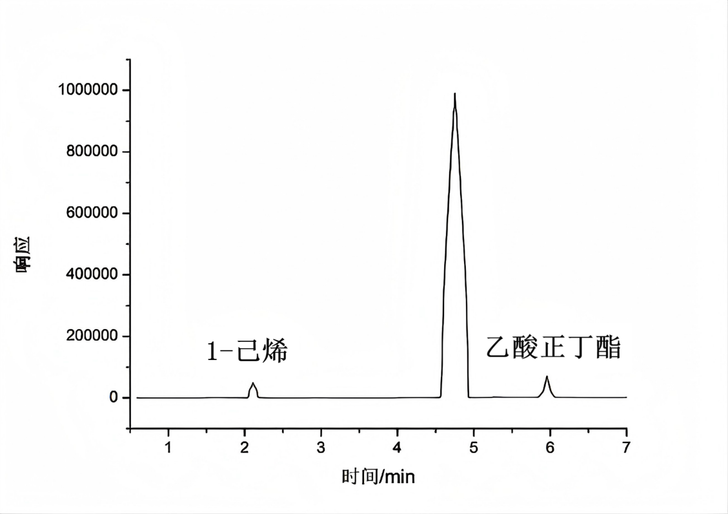

图1 1-己烯的参考色谱图（气相色谱-质谱法）

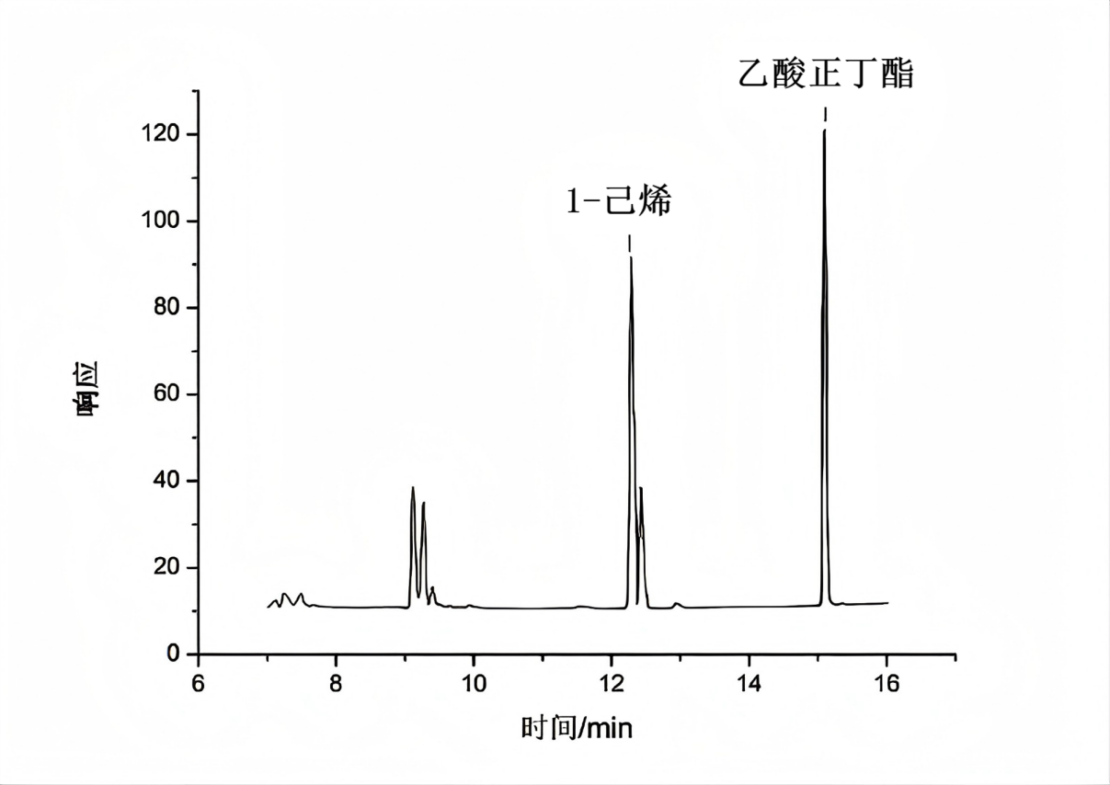

图2 1-己烯的参考色谱图（气相色谱法）